Liebe Teilnehmer der GS Gruppe
Hiermit schicke ich Euch die nächsten Lerninhalte
für die Woche 29.Apr-06.05.,
und ich wünsche Euch viel Spaß und Motivation dazu.

ERNÄHRUNG
1.Aufgabe
Lest, versteht, die untenstehende Grafik über die Nahrungspyramide.
Überlegt euch, was zeigt uns diese Grafik und welche Nährstoffgruppen sind dabei abgebildet.

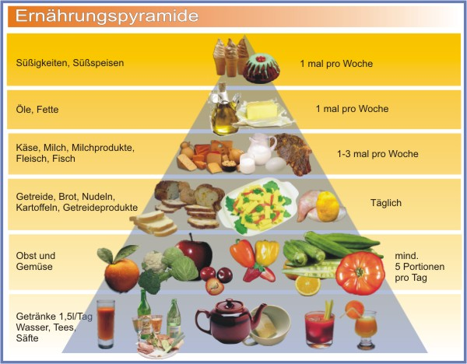

2. Aufgabe
Der unten abrufbare Link ist eine Lernhilfe, die Lenkarten erhielt.
Liest und versteht die Lernkarten.
Schreibt die Fragen und Antworten von der erste Lernkarte ins eure Heft und lernt sie.

https://card2brain.ch/box/ernaehrung_so_funktionierts

3. Aufgabe
Löst den beigefügten Zucker-Quiz!

Ich freue mich euch bald wiedersehen zu können.
Alles Liebe,
Orsy

